МІНІСТЕРСТВО ОСВІТИ І НАУКИ УКРАЇНИ

Національний аерокосмічний університет ім. М. Є. Жуковського
«Харківський авіаційний інститут»

факультет програмної інженерії та бізнесу

кафедра інженерії програмного забезпечення

Лабораторна робота № 1

з дисципліни « Проєктування інтерфейсу користувача »
назва дисципліни
на тему: «СТВОРЕННЯ ПРОГРАМИ-ЗАСТАВКИ З ВИКОРИСТАННЯМ ПОПЕРЕДНЬО РОЗРОБЛЕНОГО ЛОГОТИПУ»

Виконав: студент 2 курсу групи № 622п
освітньої програми
121 інженерія програмного забезпечення
(шифр і назва ОП)
Астаф’єв А.Г.
(прізвище й ініціали студента)
Прийняв: ст.викл., каф. 603 Лучшева О.В.
(посада, науковий ступінь, прізвище й ініціали)
Кількість балів:

Харків – 2023

ПОСТАНОВКА ЗАДАЧІ

- Прочитати теоретичний матеріал до лабораторної роботи. Переглянути презентацію Дизайн_логотипа.pptx. Запустіть приклад програми.
- Провести аналіз логотипів кафедр інженерії програмного забезпечення різних навчальних закладів. Результати тестування помістити в таблицю.
Для оцінки існуючого логотипу та логотипу конкурентів можна використовувати формальну анкету. Наприклад, у таблиці 1 повинні бути записані відповіді на питання, якою мірою логотип сприймається як специфічний і відрізняється від інших даного типу.
- Виявити та записати в таблицю (див.табл.1) особливості діяльності кафедри (відмінності від інших кафедр), особливості професії фахівців у галузі програмної інженерії, ціннісні пріоритети кафедри, результати діяльності, історичні факти та ін. особливості, що відображають її діяльність.
- Записати якнайбільше смислових символьних, текстових асоціацій, які викликає записана таблицю інформація. До одного поняття м.б. кілька асоціацій.
- Проаналізувати всі асоціації та обрати найбільше повно, що відповідають специфіці діяльності кафедри.
- Визначити візуальне подання (форма, колір, формат та ін) обраних асоціацій одним із трьох способів (див. файл презентації):
а) узагальнення перерахованих асоціацій та включення відповідних символів;
б) створення стилізованого узагальнюючого логотипу як іконотипу (іконічні – живописні) в графічному редакторі відповідно до переліченими асоціаціями.
в) використання миттєво пізнаваного художнього твору, що відповідає перерахованим асоціаціям з додаванням статусного рядка тексту. Перелічені типи логотипу, їх призначення, функції, особливості розробки див. у файлі презентації лаб1.ppt. Зверніть увагу на коментарі до слайдів.
- Обґрунтувати лінгвістичних, колірних рішень для розробки логотипу. Приклад обґрунтування можна прочитати у файлі BB-Contact.pdf.
- Створити логотип кафедри ІПЗ. Протестувати створений логотип. Для тестування логотипу необхідно роздрукувати пост-тест.
- Створити заставку у Visual Studio (C#). Зробити затримку для відображення заставки 10 с. На заставці повинні відображатися назва програми, її версія, П.І.Б. автора та логотип (у довільній формі).
- Оформити звіт, перевірити його у викладача, роздрукувати, захистити лабораторну роботу.

Зміст звіту
- Постановка задачі.
- Аналіз існуючого логотипу кафедри та конкурентів.
Результати аналізу записати таблиці (див. табл.1 – 5).
- Опис етапів розробки логотипу з обґрунтуванням вибору
того чи іншого рішення.
- Результати тестування заставки у вигляді таблиці або
діаграма, побудована в MS Excel.
- Зображення з логотипом.
- Скріншот заставки.
- Лістинг програми
- Висновки

ТЕОРЕТИЧНІ ВІДОМОСТІ

Мета роботи – розробити логотип організації або продукту.

Логотип є візитною карткою організації чи марки програмних продуктів, сукупністю яскравих образів, основна функція яких — здійснювати ідентифікацію програмного продукту чи організації відповідно до її діяльності. Зростання інтересу розробників програмних продуктів до стратегій зорової ідентифікації пояснюється необхідністю забезпечити впізнавання логотипу фірми та/або програмного продукту в найкоротші терміни найбільшою кількістю користувачів.
Логотип є специфічним засобом, який виконує певнечисло функцій у процесі комунікацій, що здійснюються між програмними продуктами, що випускаються фірмою та їх користувачами На процес розробки логотипу впливають такі фактори:
- ідентифікуючі елементи організації, які пов'язані з її історією, спеціалізацією, культурою, метафорою, що діє, тощо;
- стратегічний намір,що забезпечують довіру та оптимізм до організації та/або продукту;
- горизонт очікувань,пов'язаний з очікуваннями різних груп споживачів від організації та/або продукту;
- традиційні уявлення,які діють для даного типу продукту.
До показників якості логотипу можна віднести:
- однорідність: важливо, щоб логотип створював враження єдиної фігури, у якій всі іконічні та лінгвістичні елементи відсилають до єдиного гармонійного образу організації чи марки продукту;
- семантична та емоційна насиченість, яка відсилає до певної кількості яскравих асоціацій, що викликаються логотипом;
- довговічність: необхідність у заміні чи зміні логотипа виникає тоді, коли його значення починає сприйматися як банальне; зображення як неадекватне, не зовсім чітко відбиває загальну ідею організації чи продукту;
- відтворюваність: логотип повинен часто відтворюватися в монохромному варіанті і масштабуватися в залежності від роздільної здатності екрану, зберігаючи при цьому всю свою семантичну значимість

Етапи розробки логотипу
Розробка системи засобів візуальної ідентифікації логотипу для організацій проходить такі етапи:
- Аналіз діючого логотипу організації чи продукту. В процесі аналізу можна керуватися питаннями типу: «Як довго існує існуючий логотип?», «Як його сприймають усередині та поза організацією?», «Як він виглядає на папері, монохромних дисплеях, дисплеях з різною роздільною здатністю?».
- Аналіз логотипів конкурентів; ця фаза передбачає проведення опитування щодо системи умовних позначень, що діє у конкурентів, з приводу домінування логотипів образного або символічного порядку, а також з приводу гармонійності або різнорідності логотипів серед конкурентів або програм з таким же призначенням.
- Визначення типів діяльності та ціннісних пріоритетів, які організація хотіла б структурувати.
- Визначення стратегічного наміру та складання короткого резюме для дизайнера; мова йде про уточнення те, що розробники хотіли б повідомити у вигляді свого логотипу, який тип уявлення бажаний тощо.
- Фаза дизайнерської вистави, яка пропонує кілька варіантів, які відповідають резюме розробників.
- Вибір одного із запропонованих варіантів залежно від нього відповідності з резюме та результатам попереднього тесту всередині та поза організацією.
- Визначення та затвердження графічного вигляду, правил та контекст використання логотипу.
- Показ логотипу представникам організації, щоб вони мали можливість звикнути до неї.
- Запуску дію нової системи засобів візуальної ідентифікації поза організацією та поступове застосування нового графічного вигляду.
- Проведення вибіркового пост-тесту, щоб мати можливість оцінити тенденцію сприйняття логотипу споживачами продуктів чи послуг організації. Для оцінки впливу логотипу на споживачів використовують тестування таких показників:
- впізнавання,яке спрямоване на визначення того, в якій ступеня логотип сприймається як специфічний та відрізняється від інших даного типу;
- атрибуцію, яка спрямована на з'ясування того, чи можуть користувачі швидко і правильно визначити організацію або продукт на вигляд логотипу; - запам'ятовуваність,оцінює, якою мірою споживачі в непідготовленій заздалегідь ситуації здатні згадати ознаки, що ідентифікують логотип (колір, символ);
- асоціації, які призначені для з'ясування типів асоціацій, які породжуються логотипом; тут цікава різноманітність спливаючих образів (досліджується широта регістру асоціацій) та оцінка цих асоціацій споживачами. Йдеться про виявлення невдалих інтерпретацій на логотипі, тобто таких, які говорять про надто велике відхилення отриманих асоціацій від тих бажань та надій, які на нього покладав споживач. Це стає особливо важливим, якщо помилкові інтерпретації виявляються для споживача негативними, або якщо світ уявних понять, метафор, що породжується логотипом, занадто далекий від того, що хотів повідомити розробник логотипу;
- задоволення,яке покликане вимірювати адекватність логотипу естетичним очікуванням споживача; мова йде загалом про те, щоб визначити, чи подобається логотип споживачеві. Приклад опису логотипу системи грошових переказів Контакт див. у файлі BB-Contact.pdf.

ХІД РОБОТИ

- Для проведення першої частини роботи нам необхідно оцінити надані логотипи. У нас це логотипи кафедр інженерії програмного забезпечення різних університетів (НАУ, НАУ “ХАІ”, ЧНУ) (див. рисунок 1).

Рисунок 1 – Логотипи факультетів НАУ ХАІ

Питання: Яке має вимірювати адекватність логотипу естетичним очікуванням споживача?
Відповідь: Оскільки логотипи мають представити одне й те саме, то очікується побачити конкретні збіги, але всі три доволі різні. Перший та третій логотипи круглі, логотип НАУ більше нагадує печатку; в обох можна побачити намальовані доріжки плат. Другий та третій логотип містять абревіатуру, але у ЧНУ вона представлена складними геометричними фігурами, у ХАІ перша літера нагадує крило (див. таблицю 1).

Таблиця 1 – Відповіді на питання 1
Логотип факультету | Абсолютно не подобається | Скоріше не подобається | Важко відповісти | Швидше подобається | Безумовно подобається
ЧНУ |  |  |  | +
НУЗП |  | +
ЗФККТ | +

Питання: Чи можуть користувачі швидко та правильно визначити кафедру, навчальний заклад (кафедру, факультет) із зовнішнього вигляду логотипу?
Відповідь: На мою думку так, бо всі логотипи мають підпис із назвою кафедр (див. таблицю 2).

Таблиця 2 – Відповідь на питання 2
Логотип факультету | Абсолютно не можу | Швидше не можу | Важко відповісти | Швидше можу | Однозначно можу
ЧНУ |  | +
НУЗП |  |  | +
ЗФККТ |  |  |  | +

Питання: Якою мірою споживачі в непідготовленої заздалегідь ситуації здатні згадати ознаки, що ідентифікують логотип (кольори, символ)?
Відповідь: Користувачі зможуть без проблем згадати ознаки логотипів, оскільки всі з них тією чи іншою мірою прості. (див. таблицю 3).

Таблиця 3 – Відповідь на питання 3.
Логотип факультету | Абсолютно не можу згадати | Швидше не можу згадати | Важко відповісти | Швидше можу згадати | Безумовно можу згадати всі ознаки
ЧНУ |  |  |  | +
НУЗП |  |  | +
ЗФККТ |  |  |  | +

Питання: Які з’являються тип асоціацій, при перегляді логотипів?
Відповідь: 1-ий логотип: літак – авіація – плата – прошивка.
2-ий логотип: крило літака – ?
3-ій логотип: плата – прошивка (див. таблицю 4).

Таблиця 4 – Відповідь на питання 4.
Логотип факультету | Безумовно негативні асоціації | Швидше негативні асоціації | Важко відповісти | Швидше позитивні асоціації | Безумовно позитивні асоціації
ЧНУ |  |  |  | +
НУЗП |  |  | +
ЗФККТ |  | +

Питання: Оцініть адекватність логотипу естетичним очікуванням споживача.
Відповідь: Суб’єктивна оцінка наведена в таблиці 5.

Таблиця 5 – Відповідь на запитання 5.
Логотип факультету | Абсолютно не подобається | Скоріше не подобається | Важко відповісти | Швидше подобається | Безумовно подобається
ЧНУ |  |  |  | +
НУЗП |  | +
ЗФККТ | +

При оцінці логотипів було виявлено схожі елементи, які були зроблені для виникнення у спостерігачів певних асоціацій. Асоціативний ряд було додано до таблиці 6.

Таблиця 6 – Фінальний аналіз логотипів
Представлення | Вміст | Асоціації
Логотип у формі печатки. Кольори: білий, бордовий | Абревіатера, повна назва, знак, рік заснування, слоган | Знак > Рух вгору > Рух до знань
Логотип у формі щита і зіконками та текстом. Кольори: білий, червоний, синій, жовтий | Абревіатура, слоган, рік заснування, іконки | Іконки > Технічна направленість закладу
Логотип у вигляді бейджу. Кольори: зелений, білий. | Абревіатура, доріжки плати, текст, | Встарілий стиль логотипу > встарілий матеріал на парах > низька якість навчання

Мною був взятий колись перероблений мною та подруго логотип коледжу у якому я навчався. В ньому обрані прості форми та пласкі кольори, щоб гарно виділятись на фоні інших коледжів Запоріжжя. Для тексту використаний шрифт Sans Serif.
Провів тестування серед 10-ти студентів мого факультету, результати заніс в таблицю 7.

Таблиця 7 – Тестування логотипу
 | Оцінка
 | 1 | 2 | 3 | 4 | 5 | 6 | 7 | 8 | 9 | 10
Якого ступеня логотип сприймається як специфічний і відрізняється від інших даного типу | 8 | 9 | 10 | 7 | 6 | 8 | 8 | 9 | 8 | 9

Закінчення таблиці 7
Чи можна, можливо швидко і правильно визначити кафедру, яку ідентифікує логотип? | 8 | 9 | 9 | 6 | 6 | 7 | 8 | 7 | 5 | 8
Якою мірою споживачі у непідготовленій заздалегіть ситуації здатні згадати ознаки, ідентифікуючі логотип | 9 | 8 | 7 | 7 | 9 | 6 | 8 | 8 | 6 | 9
Якою мірою логотип викликає у вас позитівні асоціації? | 7 | 8 | 6 | 9 | 9 | 7 | 7 | 7 | 8 | 6
Чи подобається вам логотип? | 9 | 7 | 8 | 7 | 8 | 7 | 9 | 7 | 7 | 7

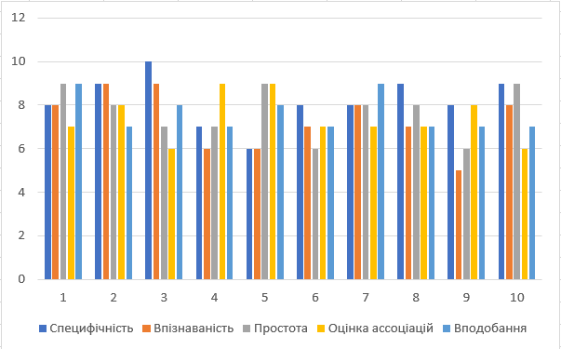
Діаграма 1 – Доповнення до таблиці 7
У ході тестування більшість людей відзначили логотип як специфічний; що за його допомоги можна швидко визначити кафедру.
Також більшість вважає, що у непідготовленій ситуації споживачі зможуть згадати ознаки логотипу.
Логотип у переважної кількості осіб викликає позитивні емоції, оцінка за вподобанням самого логотипу теж достатньо висока.

Створення форми

Створюємо 2 форми – основну та форму-заставку. На першій формі розмістимо будь який контент (див. рисунок 1). На другій буде логотип, текст із попередженням про завантаження; назва, версія та автор програми. Для перегляду коду, написаного для форм, дивіться додаток.

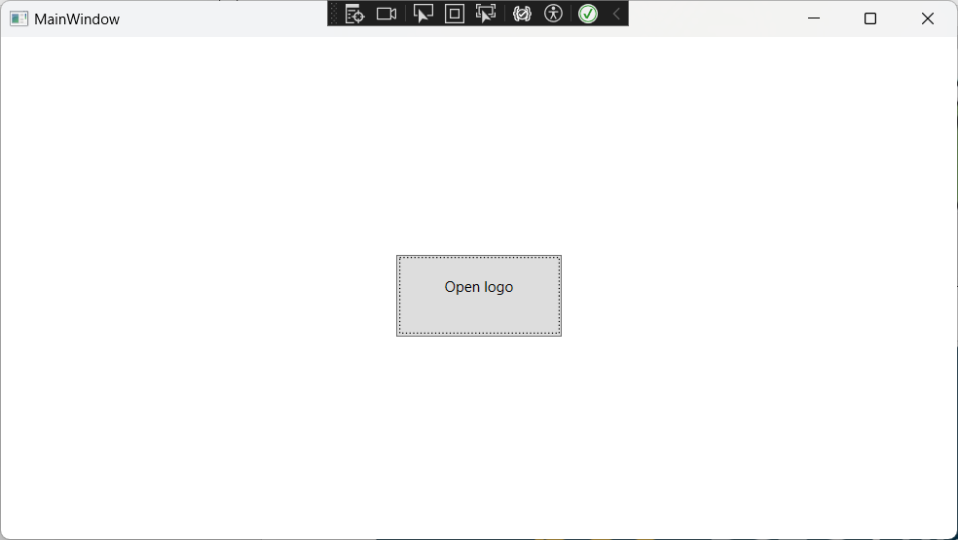
Рисунок 1 – Вигляд основної форми

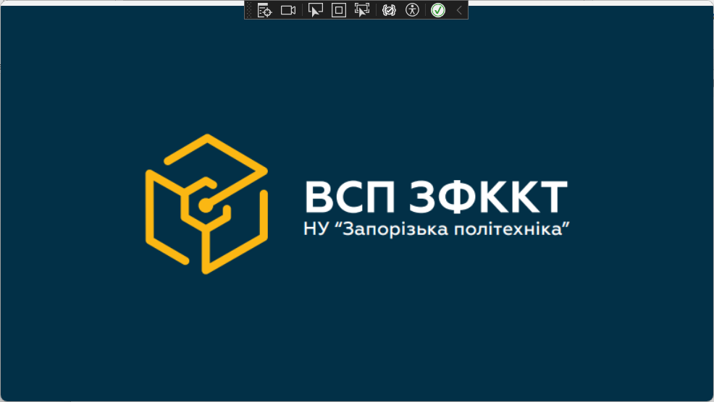
Рисунок 2 – Вигляд форми-заставки

ВИСНОВОК
У ході виконання лабораторної роботи я створив додаток із двома, зазначеними в умові завдання, формами:
- для цього ознайомився з теоретичними відомостями;
- провів аналіз існуючих логотипів ЧНУ, НУЗП, ЗФККТ, склав таблицю асоціацій;
- створив новий логотип для ЗФККТ;
- провів його тестування серед 10 резидентів.

ДОДАТОК
Машинний лістинг програми
MainWindow.xaml.cs:
namespace Lab_01
{
public partial class MainWindow : Window
{
public MainWindow()
{
InitializeComponent();
}

private void Button_Click(object sender, RoutedEventArgs e)
{
Window1 logoWindow = new();
logoWindow.Show();

}
}
}

LoadScreen.xaml.cs:
namespace Lab_01
{
public partial class Window1 : Window
{
public Window1()
{
InitializeComponent();
this.WindowStyle = WindowStyle.None;
StartCloseTimer();
}
private void StartCloseTimer()
{
DispatcherTimer timer = new DispatcherTimer();
timer.Interval = TimeSpan.FromSeconds(10d);
timer.Tick += TimerTick;
timer.Start();
}

private void TimerTick(object sender, EventArgs e)
{
DispatcherTimer timer = (DispatcherTimer)sender;
timer.Stop();
timer.Tick -= TimerTick;
Close();
}
}
}

